

Explorando estructuras: las bolas de Bucky

¡Intenta esto!  - Toma una figura de papel pre cortada.  - Dobla el papel siguiendo las líneas punteadas para armar el modelo de una estructura a escala nano.  - Coloca las lengüetas en las ranuras para armar la estructura ¿Cómo se ve tu modelo?  ¿Qué sucede? | 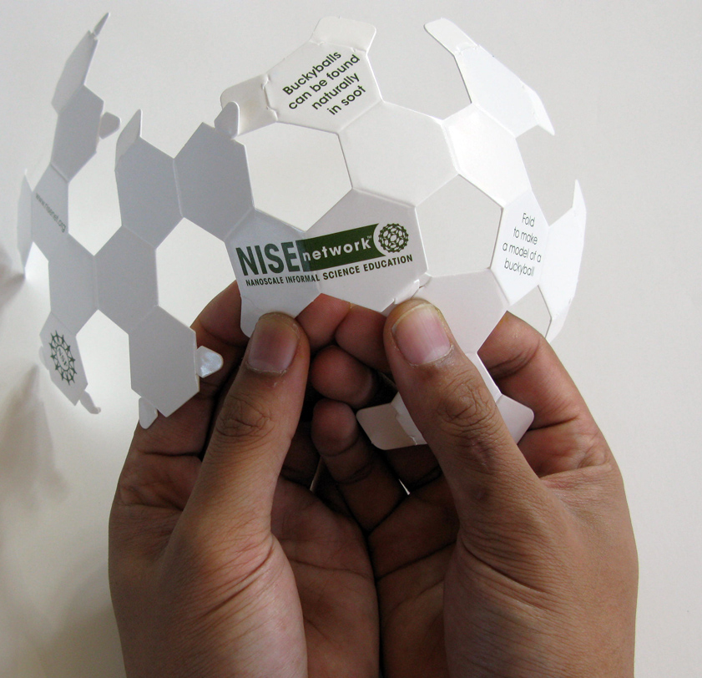
Haz construido un modelo de buckyball (o bola de Bucky), una molécula súper pequeña compuesta por 60 átomos de carbono.

Las Buckyballs se parecen a un balón de fútbol o a una cúpula geodésica. Su nombre viene del arquitecto Buckminster Fuller, quien popularizó las estructuras en forma de cúpula.

Las buckyballs son una forma de carbono. El carbono también puede formar diamante, el material natural más duro que se conoce en la Tierra, y el grafito uno de los materiales más blandos.  ¡El diamante, el grafito, y las buckyballs están completamente hechos de carbono! Tienen diferentes propiedades porque los átomos de carbono se organizan de forma diferente a escala nano. | 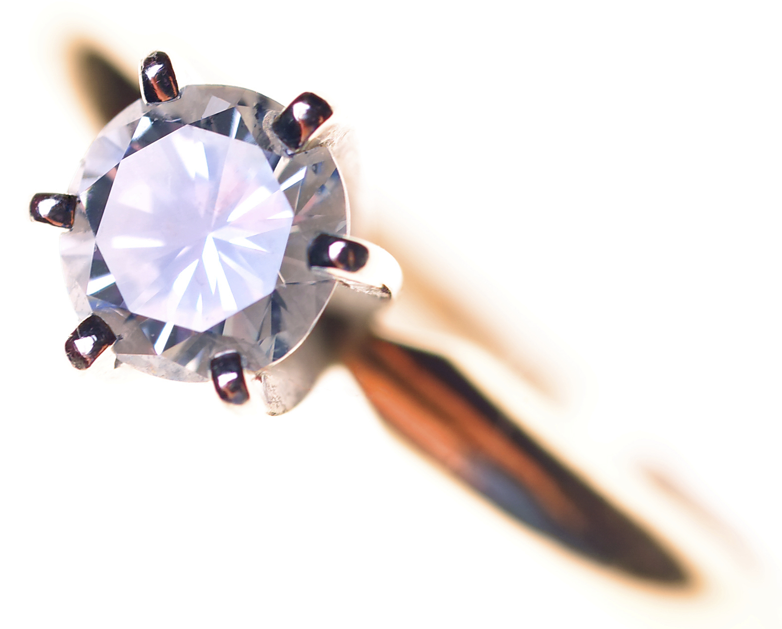  Anillo de diamante |   Mina de lápiz (grafito)
¿Por qué es nanotecnología?
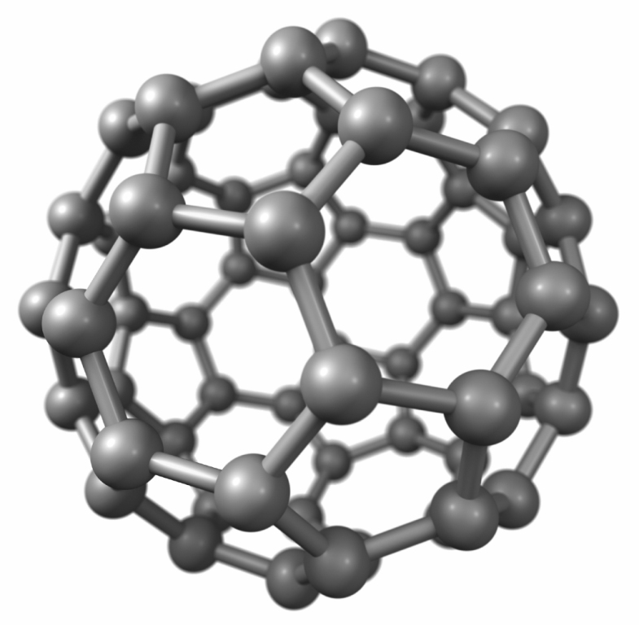  Modelo de una bola de bucky | Las buckyballs son pequeñísimas moléculas de carbono en forma de balones de fútbol. Las buckyballs miden sólo un nanómetro de diámetro (un nanómetro es la mil millonésima parte de un metro).  En el campo de la nanotecnología, los científicos e ingenieros estudian el mundo del nanómetro y fabrican nuevos materiales y diminutos dispositivos. Ellos utilizan herramientas y equipos especiales para detectar y manipular partículas de tamaño nanométrica como las buckyballs.  Las buckyballs son buenos lubricantes gracias a su forma esférica. Su estructura hueca podría hacerlas útiles para distribuir medicina en el futuro.

